畅想之星电子书试用说明

一、平台简介
畅想之星馆配电子书平台，是面向B2B馆配电子图书市场，和出版社深度合作建立的集版权管理、新书发布、电子书采购、销售、阅读与知识发现于一体的综合性服务平台。目前平台已经入驻人民邮电出版社、化学工业出版社、电子工业出版社、机械工业出版社、中国人民大学出版社、清华大学出版社、北京大学出版社、社会科学文献出版社、国防工业出版社、作家出版社、法律出版社等400多家出版单位，提供涵盖哲学、经济学、法学、教育学、工学、文学、历史学等十三大学科的专业类、学术类正版电子图书品种60万余种。目前开通5000种电子图书的试用权限，可以全文阅读。

二、使用说明
（一）、访问网址：
1、PC端远程版访问入口：
https://www.cxstar.com//Home/Default?pinst=yQkvAAz44CmOOTPBP1a

（二）、试用范围
选择“本馆资源”或者“畅想之星试用数据库”则可阅读5000种电子书。
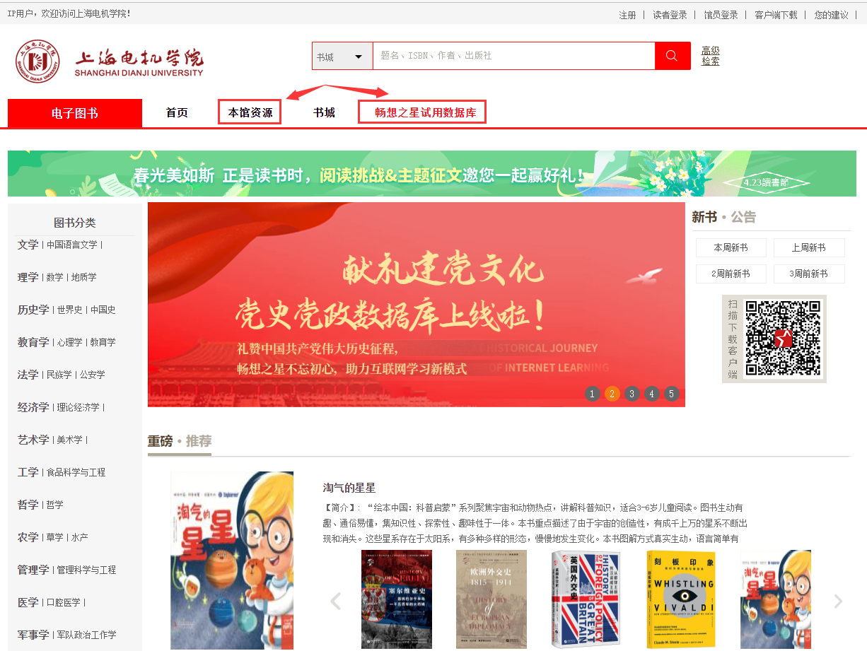
（三）、操作说明：
1.校园内：
①PC端：无需登录可直接阅读试用的5000种电子书。
②微信端：关注“畅想之星公众号”公众号
第二步：选择“微信注册”后，在校园网内即可可直接阅读试用的5000种电子书。

2.校园外：
①PC端：VPN登录后，选择“试用数据库”——“畅想之星电子书”。
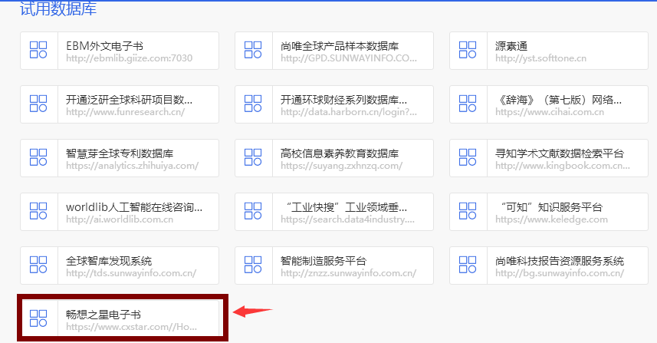
②微信端：如果需要在校外阅读，则需要绑定图书馆（需在校园网内），绑定图书馆之后，可以在校外使用一个月，一个月之后还需要在校园网内再次绑定。
操作步骤：右上角按钮-个人中心-“个人信息”-选择“所在图书馆”进行“绑定”
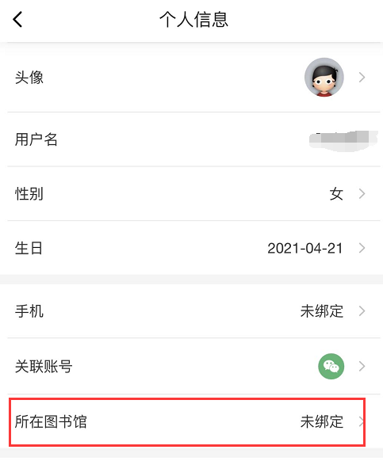
绑定方式：目前仅支持微信认证。

微信认证：读者需要在ip范围内认证（校园网网络或者图书馆网络情况下方可认证成功），4G或者外部网络认证不成功（手机号注册账号需先和微信关联之后，再选择微信认证）。
3、疫情期间推出二维码认证（到4月30日）

